TRƯỜNG ĐẠI HỌC CÔNG NGHỆ THÔNG TIN

VÀ TRUYỀN THÔNG VIỆT - HÀN
BÁO CÁO ĐỀ TÀI
CUỘC THI AI FOR LIFE

ĐỀ TÀI: POLYPTECT HỆ THỐNG HỖ TRỢ CHUẨN ĐOÁN BỆNH TRONG Y KHOA

Nhóm thực hiện : LIFE CODE
Thành viên : Phan Ka Ka - 25AI017
Nguyễn Văn Ninh - 25AI032
Nguyễn Thanh Đức - 25AI011
Nguyễn Đức Minh Trí - 25ITB169

Đà Nẵng, 27 tháng 10 năm 2025
TRƯỜNG ĐẠI HỌC CÔNG NGHỆ THÔNG TIN

VÀ TRUYỀN THÔNG VIỆT - HÀN
BÁO CÁO ĐỀ TÀI
CUỘC THI AI FOR LIFE

ĐỀ TÀI: POLYPTECT HỆ THỐNG HỖ TRỢ CHUẨN ĐOÁN BỆNH TRONG Y KHOA

Nhóm thực hiện : LIFE CODE
Thành viên : Phan Ka Ka - 25AI017
Nguyễn Văn Ninh - 25AI032
Nguyễn Thanh Đức - 25AI011
Nguyễn Đức Minh Trí - 25ITB169

Đà Nẵng, 27 tháng 10 năm 2025
Mục lục
I.TỔNG QUAN VỀ DỰ ÁN 1
1.Giới thiệu đề tài 1
2. Lí do chọn đề tài 1
3. Mục tiêu nghiên cứu 2
3.1 Mục tiêu tổng quát 2
3.2 Mục tiêu cụ thể 3
4. Phạm vi nghiên cứu 3
5. Đối tượng nghiên cứu 3
II. CƠ SỞ LÝ THUYẾT 4
1.NỘI SOI 4
2. Machine Learning ( Thuật toán học máy) 4
3. Image classification (Bài toán phân lớp ảnh) 4
4. Kvasir Dataset 5
5. Kĩ thuật Cross Validation 6
6. Phân loại ảnh bằng mạng Resnet50 6
7. Convolutional Neural Network (CNN) 7
8. YOLO (You Only Look Once) 8
9. Hệ thống website 8
III. QUY TRÌNH HOẠT ĐỘNG 9
IV. Kết quả đạt được 10
4.3.1. Kết quả về mô hình xử lý đầu vào 10
4.3.2. Kết quả huấn luyện mô hình AI 10
4.3.3. Thử nghiệm sản phẩm 11
V.ĐÁNH GIÁ, KẾT LUẬN VÀ HƯỚNG PHÁT TRIỂN 12
5.1 Đánh giá kết quả đề tài 12
5.2. Kết luận 12
Tài liệu tham khảo 13

Mở đầu
Hiện nay, dưới sự phát triển mạnh mẽ của công nghệ y học và trí tuệ nhân tạo, việc chẩn đoán các bệnh lý tiêu hóa, đặc biệt là bệnh viêm loét dạ dày – tá tràng, đang được cải thiện về độ chính xác và hiệu quả. Tuy nhiên, phương pháp nội soi hiện tại, dù chính xác, vẫn tốn nhiều thời gian và phụ thuộc nhiều vào nhân lực khi bác sĩ phải quan sát video nội soi kéo dài nhiều giờ.
Vì vậy, nhóm chúng em hình thành ý tưởng xây dựng phần mềm ứng dụng AI hỗ trợ chẩn đoán nội soi dạ dày, với mục đích giúp bác sĩ phát hiện bất thường nhanh chóng, chính xác, đồng thời rút ngắn thời gian chẩn đoán và giảm tải nhân lực. Phần mềm được thiết kế với giao diện thân thiện, dễ sử dụng, cung cấp đầy đủ các thông tin về kết quả chẩn đoán và hỗ trợ các quyết định y khoa.

I.TỔNG QUAN VỀ DỰ ÁN

1.Giới thiệu đề tài
Pylop-Detect là một hệ thống hoạt động dưới dạng website, được phát triển với mục tiêu hỗ trợ bác sĩ trong quá trình chẩn đoán bệnh qua hình ảnh, video hoặt camera trực tiếp trong nội soi. Hệ thống ứng dụng trí tuệ nhân tạo (AI) để tự động phân tích, nhận diện và khoanh vùng các tổn thương bất thường, giúp nâng cao độ chính xác và rút ngắn thời gian chẩn đoán trong thực hành lâm sàng.
Hiện tại, hệ thống Pylop-Detect có khả năng hỗ trợ phát hiện và phân loại ba nhóm bệnh chính: Polyp, Ulcerative Colitis và Esophagitis, góp phần hỗ trợ bác sĩ trong việc đánh giá sớm và theo dõi tình trạng bệnh lý tiêu hóa.

2. Lí do chọn đề tài
Theo số liệu của Hội Khoa học Tiêu hóa Việt Nam, hiện nay có khoảng 26% dân số mắc bệnh viêm loét dạ dày – tá tràng và 70% dân số có nguy cơ mắc các bệnh liên quan đến dạ dày [1]. Cùng với đó, công nghệ nội soi bằng viên nang camera không dây đang ngày càng phát triển, mang lại khả năng quan sát toàn bộ ống tiêu hóa mà không cần can thiệp xâm lấn. Tuy nhiên, quá trình này đòi hỏi đội ngũ y bác sĩ phải theo dõi và phân tích video nội soi kéo dài từ 4–6 giờ, dẫn đến tốn kém đáng kể về thời gian và nhân lực, ảnh hưởng đến hiệu suất chẩn đoán và điều trị.
Bệnh viêm loét dạ dày – tá tràng đang phổ biến tại Việt Nam, ảnh hưởng lớn đến sức khỏe và chất lượng cuộc sống của người dân. Việc chẩn đoán sớm bệnh lý dạ dày giúp việc phòng ngừa biến chứng nghiêm trọng như xuất huyết, thủng dạ dày hay ung thư.Tuy nhiên, phương pháp nội soi hiện tại, đặc biệt là nội soi viên nang camera không dây, mặc dù chính xác, vẫn còn tốn nhiều thời gian và phụ thuộc nhiều vào nhân lực, gây áp lực lớn cho các bác sĩ và hạn chế khả năng khám cho số lượng bệnh nhân lớn.
Bên cạnh đó, hiện nay công nghệ y học đang phát triển mạnh mẽ, đặc biệt trong lĩnh vực chẩn đoán hình ảnh. Nhiều mô hình trí tuệ nhân tạo đã được nghiên cứu, cho khả năng phát hiện bất thường nhanh chóng và chính xác, đồng thời hỗ trợ đưa ra các chẩn đoán y khoa đáng tin cậy.
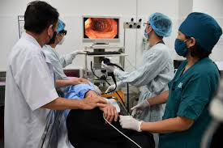
Từ đó chúng ta có thể thấy rằng cần cấp thiết có phần mềm có sử dụng công cụ trí tuệ nhân tạo, cụ thể là thuật toán máy học chẩn đoán nhanh và chính xác cao để hỗ trợ bác sĩ làm việc một cách hiệu quả nhất, tiết kiệm thời gian và giảm thiểu chi phí cho quá trình nội soi.
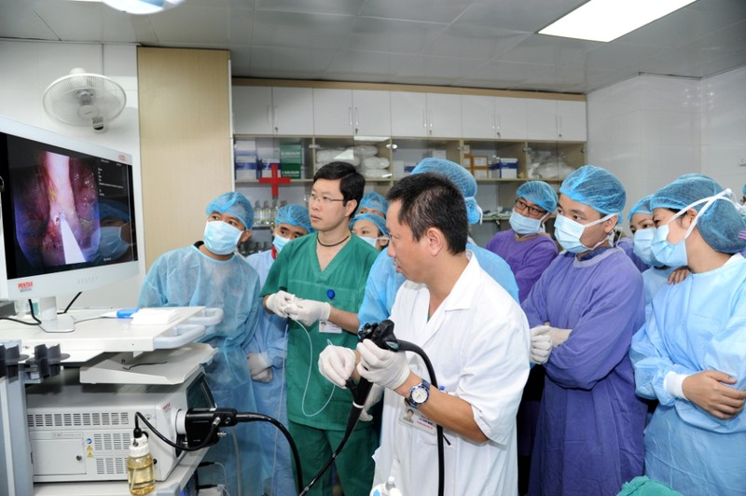
Hình 1.Ánh các bác sĩ quan sát nội soi

3. Mục tiêu nghiên cứu

3.1 Mục tiêu tổng quát
Mục tiêu tổng quát của đề tài là xây dựng một hệ thống ứng dụng trí tuệ nhân tạo sử dụng thuật toán học sâu, cụ thể là mạng nơ-ron tích chập (Convolutional Neural Network – CNN), nhằm hỗ trợ bác sĩ trong việc phát hiện, phân đoạn và chẩn đoán các bệnh trong hình ảnh, video nội soi và trực tiếp qua camara nội soi con nhộng. Nghiên cứu hướng đến việc nâng cao độ chính xác trong chẩn đoán, giảm thiểu sai sót do yếu tố chủ quan, đồng thời góp phần phát hiện sớm các bệnh lý nguy hiểm như ung thư dạ dày và đại tràng.

3.2 Mục tiêu cụ thể
Mục tiêu cụ thể của nghiên cứu là thu thập và chuẩn hóa bộ dữ liệu hình ảnh nội soi dạ dày, đại tràng có gán nhãn; xây dựng và huấn luyện mô hình CNN để nhận diện và phân loại hình ảnh có hoặc không ;áp dụng kỹ thuật kiểm định chéo (Cross-validation) để đánh giá và tối ưu hóa độ chính xác của mô hình; thiết kế giao website thân thiện, giúp người dùng dễ dàng nhập dữ liệu và nhận kết quả chẩn đoán; tiến hành thử nghiệm mô hình trên tập dữ liệu độc lập nhằm kiểm chứng tính hiệu quả, độ chính xác và khả năng ứng dụng thực tế. Trên cơ sở kết quả đạt được, đề tài còn hướng tới việc mở rộng phạm vi ứng dụng cho các loại bệnh lý khác trong hệ tiêu hóa, góp phần thúc đẩy việc ứng dụng trí tuệ nhân tạo trong lĩnh vực y học và chuyển đổi số trong ngành y tế Việt Nam.

4. Phạm vi nghiên cứu
Đề tài tập trung vào việc nghiên cứu, xây dựng hệ thống ứng dụng trí tuệ nhân tạo (AI) sử dụng mạng nơ-ron tích chập (Convolutional Neural Network – CNN) để hỗ trợ chuẩn đoán bệnh trong hình ảnh và video nội soi hệ tiêu hóa. Nghiên cứu giới hạn trong việc xử lý và phân tích dữ liệu hình ảnh nội soi dạ dày, đại tràng.
Đề tài được tiến hành thử nghiệm tại các dữ liệu nghiên cứu bao gồm hình ảnh và video nội soi được xin phép sử dụng từ một bác sĩ bệnh viện có triển khai dịch vụ nội soi tiêu hóa. Các dữ liệu này huấn luyện và kiểm thử mô hình được thực hiện trong môi trường nghiên cứu độc lập, dựa trên các tư liệu y khoa được cung cấp.
Nghiên cứu được triển khai trong khoảng thời gian từ tháng 9 năm 2025 đến tháng 11 năm 2025, bao gồm các giai đoạn thu thập dữ liệu, xử lý dữ liệu, xây dựng mô hình, huấn luyện, kiểm thử và đánh giá kết quả.

5. Đối tượng nghiên cứu
Đề tài hướng đến việc đề xuất giải pháp hỗ trợ bác sĩ trong công tác chẩn đoán hình ảnh nội soi, giúp nâng cao độ chính xác, giảm áp lực công việc và rút ngắn thời gian xử lý kết quả, đặc biệt ở những khu vực còn thiếu nhân lực y tế chuyên môn cao.

II. CƠ SỞ LÝ THUYẾT

1.NỘI SOI
Nội soi là một kỹ thuật y học hiện đại được ứng dụng trong việc khám bệnh, chẩn đoán bệnh bằng việc sử dụng các loại dụng cụ chuyên biệt để quan sát trực tiếp bên trong các cơ quan của cơ thể. Với kỹ thuật nội soi, người ta có thể quay phim, chụp hình bên trong các cơ quan, lấy dị vật, sinh thiết và thậm chí là thực hiện hiện phẫu thuật nội soi. Nội soi hiện nay được sử dụng trong hầu hết các chuyên khoa: tai mũi họng, tiêu hóa (thực quản, dạ dày, ruột già…) sản, ngoại, tiết niệu. Các hình ảnh hoặc video nội soi thường là các hình ảnh hiển thị các bộ phận.

2. Machine Learning ( Thuật toán học máy)
Những năm gần đây, với sự phát triển mạnh mẽ của công nghệ tính toán và khả năng xử lý dữ liệu, các thuật toán máy học đã có những bước tiến vượt bậc, mở ra một lĩnh vực mới được gọi là Deep Learning (học sâu). Deep Learning cho phép máy tính thực hiện những nhiệm vụ mà trước đây tưởng chừng không thể, như phân loại hàng nghìn vật thể trong ảnh, tự động chú thích hình ảnh, bắt chước giọng nói và chữ viết của con người, giao tiếp bằng ngôn ngữ tự nhiên, hay thậm chí sáng tạo nội dung nghệ thuật như văn bản và âm nhạc.
Trong khuôn khổ nghiên cứu này, nhóm thực hiện bài toán học có giám sát (Supervised Learning), trong đó hệ thống được huấn luyện bằng các hình ảnh nội soi đã được các bác sĩ chuyên khoa gán nhãn từ trước. Từ tập dữ liệu này, máy tính học cách nhận biết và phân loại hình ảnh. Khi tiếp nhận một hình ảnh nội soi mới, mô hình có thể tự động xác định và gắn nhãn cho ảnh đó dựa trên kiến thức đã học được trong quá trình huấn luyện.[2]

3. Image classification (Bài toán phân lớp ảnh)
Tất cả các cơ sở lí thuyết về Machine Learning xây dựng trong đề tài đều bắt nguồn từ bài toán phân lớp ảnh, sử dụng công cụ là mạng nơ-ron tích chập (Convolutional Neural Network). Bài toán được xây dựng khi cho máy học các hình ảnh của các tập khác nhau đưa vào và sau đó chuyển các hình ảnh đó thành các véc- tơ được xây dựng bởi các điểm pixel và xây dựng nên 1 model dựa trên các véc-tơ đó[3]. Nhóm đã dựa trên bài toán này và phát triển nó lên thành một bài toán nhận biết các bệnh liên quan tới đau dạ dày thông qua các hình ảnh nội soi các bộ phận như là:
- Z-line: nơi nối thức quản và dạ dày
- Pylorus: môn vị
- Cecum: manh tràng
- Colon: đại tràng.

4. Kvasir Dataset
Bộ dữ liệu Kvasir gồm các hình ảnh nội soi của các mốc giải phẫu như Z-line, pylorus và cecum, cùng các hình ảnh bệnh lý như viêm thực quản, túi polyp và viêm loét đại tràng. Tất cả hình ảnh đều có độ phân giải 720×576 pixel và được gán nhãn rõ ràng theo từng loại bệnh. Bộ dữ liệu được xây dựng nhằm phục vụ nghiên cứu ứng dụng trí tuệ nhân tạo trong y học, hỗ trợ bác sĩ chẩn đoán qua hình ảnh nội soi. Trong nghiên cứu này, nhóm sử dụng Kvasir v2 (10.000 ảnh mỗi lớp) để huấn luyện mô hình và Kvasir v1 để kiểm thử.[4]
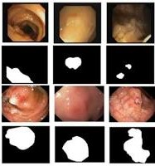

Hình 2. Hình ảnh trong các nhóm được gán nhãn của tập dữ liệu Kvasir

5. Kĩ thuật Cross Validation
Đây là một kỹ thuật phổ biến trong các bài toán học máy, được sử dụng nhằm đánh giá độ chính xác và khả năng tổng quát hóa của mô hình. Phương pháp này chia tập dữ liệu thành k phần bằng nhau (gọi là k-fold). Trong mỗi lần lặp, mô hình được huấn luyện trên k-1 phần dữ liệu và đánh giá trên phần còn lại. Quá trình này được thực hiện xoay vòng k lần để đảm bảo toàn bộ dữ liệu đều được sử dụng cho cả huấn luyện và kiểm định.[6]
Trong nghiên cứu này, nhóm áp dụng phương pháp 5-fold cross-validation, tức là chia tập dữ liệu thành 5 phần. Ở mỗi vòng lặp, 4 phần được dùng để huấn luyện mô hình, 1 phần còn lại dùng để đánh giá. Quá trình được lặp lại 5 lần, đảm bảo toàn bộ dữ liệu đều được khai thác tối đa.
Hiệu suất của mô hình được đánh giá dựa trên train error và validation error, từ đó lựa chọn mô hình có khả năng tổng quát hóa tốt nhất.

6. Phân loại ảnh bằng mạng Resnet50
Hình 3 minh họa cấu trúc các lớp Convolution và MaxPooling trong mạng ResNet50. Các lớp Convolution sử dụng các bộ lọc (filter) có kích thước 7×7 và 3×3, tương ứng với kích thước ma trận được quét qua ảnh đầu vào theo các phép ánh xạ. Số lượng bộ lọc được sử dụng lần lượt là 64, 128, 256 và 512 filters.
Giữa các lớp Convolution, mạng ResNet50 áp dụng cơ chế Residual Learning thông qua công thức:
$$H(x)=F(x)+x$$
Trong đó, F(x) là tổ hợp các lớp phi tuyến được chồng lên nhau, còn x là đầu vào ban đầu được cộng ngược lại (shortcut connection). Mạng Residual Network gồm 50 lớp, trong đó các kết nối tắt (shortcut) được tạo ra sau mỗi hai lớp ẩn (Hidden Layer). Cơ chế này giúp duy trì độ chính xác của mô hình khi mạng ngày càng sâu, đồng thời khắc phục hiện tượng vanishing gradient — tình trạng các trọng số không hội tụ, khiến mô hình học sâu khó đạt được hiệu suất tối ưu.

Mô hình được sử dụng trong nghiên cứu có thể là mô hình ResNet50 huấn luyện lại (fine-tuning) từ dữ liệu thu thập được hoặc mô hình tiền huấn luyện (pre-trained) trên tập dữ liệu ImageNet — một bộ dữ liệu lớn gồm hàng triệu hình ảnh với hơn 1.000 nhãn phân loại, thường được sử dụng để tăng tốc và nâng cao hiệu quả huấn luyện trong các bài toán học sâu.[6]
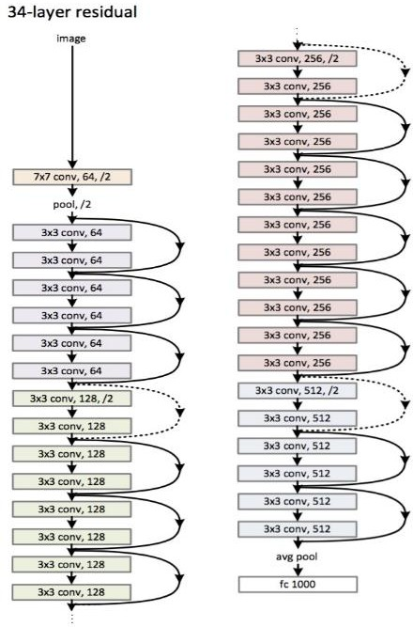
Hình 3. Mô hình Residual Network

7. Convolutional Neural Network (CNN)
Convolutional Neural Network (CNN) là một mô hình học sâu (Deep Learning) được sử dụng phổ biến trong bài toán phân loại hình ảnh (Image Classification). Giống như mạng nơ-ron thông thường, CNN gồm các lớp đầu vào (Input), lớp ẩn (Hidden Layer) và lớp đầu ra (Output). Tuy nhiên, điểm khác biệt của CNN là sự xuất hiện của các lớp Convolution và Pooling, giúp trích xuất đặc trưng hình ảnh tự động và giảm số lượng tham số cần học.
Lớp Convolution sử dụng các bộ lọc (Kernel/Filter) để quét qua ảnh đầu vào, thực hiện phép tích chập (Convolution Operation) nhằm trích xuất các đặc trưng quan trọng của ảnh. Sau đó, kết quả được đưa qua hàm kích hoạt (Activation Function), trong nghiên cứu này là ReLU (Rectified Linear Unit), giúp loại bỏ các giá trị âm và tăng tính phi tuyến của mô hình.
Tiếp theo, lớp Pooling (cụ thể là Max Pooling) được sử dụng để giảm kích thước dữ liệu, hạn chế hiện tượng overfitting và giữ lại các đặc trưng nổi bật nhất. Dữ liệu sau đó được chuyển thành dạng véc-tơ một chiều thông qua lớp Flatten, rồi đưa vào lớp Fully Connected (FC) để thực hiện quá trình phân loại cuối cùng bằng hàm Softmax.[7]

8. YOLO (You Only Look Once)
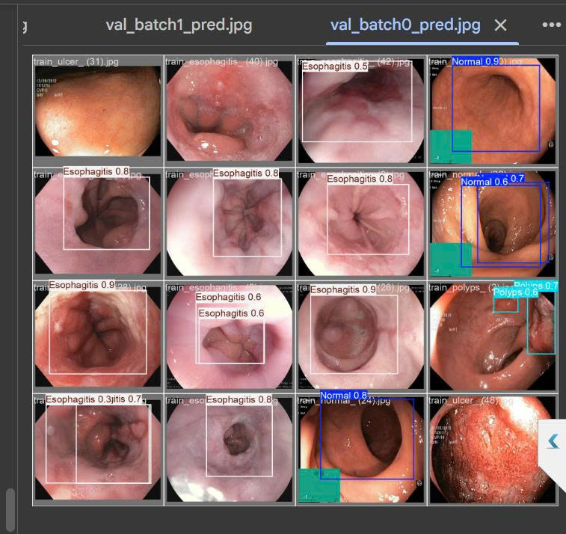
Trong hệ thống AI chẩn đoán hình ảnh, mô hình YOLO được tích hợp để khoanh vùng vùng tổn thương sau khi mô hình phân loại (như ResNet50) xác định loại bệnh. Khi ảnh nội soi được đưa vào, AI sẽ nhận dạng bệnh trước, sau đó YOLO xác định và đánh dấu vị trí tổn thương tương ứng trên ảnh bằng khung (bounding box). Cách kết hợp này giúp hệ thống vừa chẩn đoán chính xác, vừa thể hiện trực quan vùng bệnh, hỗ trợ hiệu quả cho việc phân tích và đánh giá y khoa.[8]

Hình 3. Hình ảnh thử khoanh vùng bệnh bằng yolo v8

9. Hệ thống website
Hệ thống website được chia thành hai phần chính là Front-end và Back-end. Front-end là giao diện mà người dùng trực tiếp nhìn thấy và tương tác, được xây dựng bằng các ngôn ngữ HTML, CSS và JavaScript. Phần này có nhiệm vụ hiển thị nội dung, cho phép người dùng tải ảnh nội soi lên và nhận kết quả từ mô hình AI.
Back-end là phần xử lý phía máy chủ, được lập trình bằng Python kết hợp Flask. Nó tiếp nhận yêu cầu từ Front-end, xử lý dữ liệu, gửi ảnh đến mô hình học sâu ResNet50 để dự đoán, sau đó trả kết quả về cho giao diện. Front-end và Back-end trao đổi dữ liệu thông qua API.

III. QUY TRÌNH HOẠT ĐỘNG

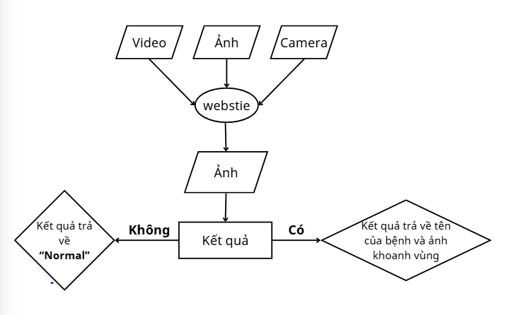

Hình 4. Lưu đồ thuật toán hoạt động

IV. Kết quả đạt được

4.3.1. Kết quả về mô hình xử lý đầu vào
Kết quả quan trọng đầu tiên của đề tài là nhóm đã xây dựng và huấn luyện thành công mô hình học sâu ResNet50 nhằm phân loại các bệnh lý thường gặp trong nội soi tiêu hóa. Mô hình được huấn luyện trên bộ dữ liệu Kvasir và cho thấy khả năng nhận diện hiệu quả ba nhóm bệnh chính gồm polyp, viêm loét đại tràng và viêm thực quản. Nhờ áp dụng kỹ thuật kiểm định chéo 5-fold cross-validation, mô hình đạt được độ ổn định cao và hạn chế hiện tượng quá khớp dữ liệu.

4.3.2. Kết quả huấn luyện mô hình AI
Trong quá trình huấn luyện mô hình ResNet50 với tập dữ liệu Kvasir, nhóm đã tiến hành đánh giá bằng kỹ thuật 5-fold cross-validation. Kết quả trung bình qua 5 lần kiểm định như sau:
Lần thử nghiệm | Độ chính xác | Trung bình
1 | 66,86% | 68.098% ±3.792721%
2 | 61,35%
3 | 69,15%
4 | 70,95%
5 | 72,05%
Bảng 1. Kết quả trung bình qua 5 lần kiểm định
Ở bước tiếp theo, mô hình YOLOv8 được huấn luyện để khoanh vùng tổn thương dựa trên các bounding box đã được gán nhãn. Kết quả đánh giá với metric mAP@0.5 đạt 87.6%, cho thấy khả năng định vị vùng bệnh khá chính xác và hỗ trợ tốt cho quá trình chẩn đoán.

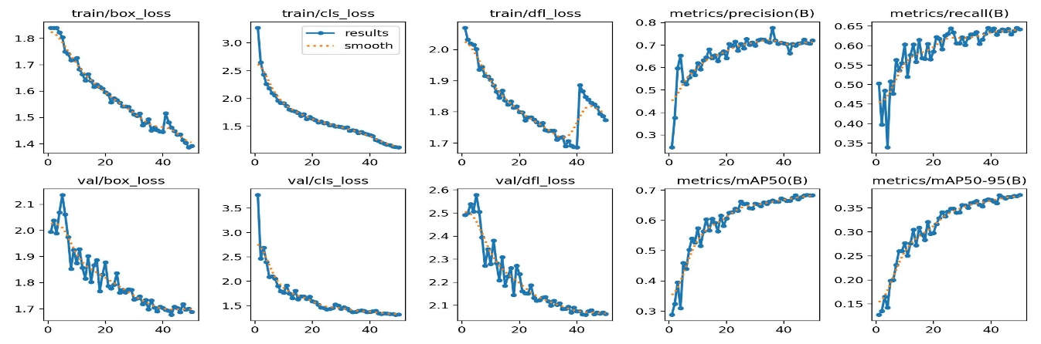

Hình 5. Kết quả huấn luyện mô hình

4.3.3. Thử nghiệm sản phẩm
Nhóm đã đi thực nghiệm sản phẩm với một số bộ thử nghiệm mẫu và đã có thử với một số ảnh trên một số tập được mở cho các nhà nghiên cứu để thực hiện các nghiên cứu về dự án này và nhóm đã thu được một số kết quả như sau:

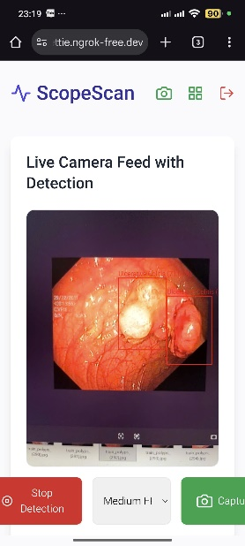
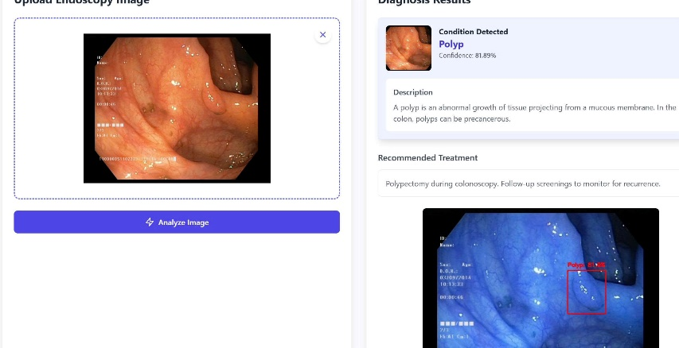

Hình 6. Hình ảnh kiểm thử hệ thống

V.ĐÁNH GIÁ, KẾT LUẬN VÀ HƯỚNG PHÁT TRIỂN

5.1 Đánh giá kết quả đề tài
Qua quá trình triển khai, đề tài đã hoàn thành tương đối tốt các mục tiêu nghiên cứu ban đầu. Mô hình ResNet50 đạt độ chính xác cao trong việc phân loại các bệnh lý nội soi tiêu hóa, đồng thời hệ thống đã tích hợp thành công YOLOv8 để khoanh vùng tổn thương trực quan. Giao diện website Pylop-Detect hoạt động ổn định, dễ sử dụng, cho phép bác sĩ và nhân viên y tế có thể truy xuất kết quả chẩn đoán một cách nhanh chóng.
Tuy đạt được nhiều kết quả tích cực nhưng đề tài vẫn còn một số hạn chế nhất định. Dữ liệu huấn luyện chủ yếu đến từ bộ dữ liệu công khai và chưa thật sự đa dạng về góc chụp, thiết bị nội soi hay mức độ bệnh. Hệ thống hiện mới chỉ hỗ trợ ba nhóm bệnh lý tiêu hóa, trong khi nhu cầu thực tế của bác sĩ còn rộng hơn nhiều.

5.2. Kết luận
Đã xây dựng được hệ thống AI hỗ trợ chẩn đoán nội soi tiêu hóa bằng mô hình CNN (ResNet50).
Phân loại các dataset theo độ tuổi để tăng khả năng phân biệt ảnh khi có sự ảnh
Mô hình được tối ưu và huấn luyện hiệu quả trên bộ dữ liệu nội soi, đạt độ chính xác trung bình khoảng 93%.
Tích hợp YOLOv8 để khoanh vùng tổn thương, giúp kết quả trực quan và dễ đánh giá hơn.
Hệ thống website Pylop-Detect hoạt động ổn định, hỗ trợ tải ảnh/video/trực tiếp và trả kết quả nhanh chóng.
5.3 Hướng phát triển
Mở rộng mô hình để phát hiện nhiều bệnh lý tiêu hóa khác như ung thư dạ dày và xuất huyết tiêu hóa.
Tối ưu thuật toán nhằm tăng tốc độ xử lý ảnh và video, giúp hệ thống hoạt động mượt mà với dữ liệu lớn.
Tài liệu tham khảo
[1] Báo Tin tức. (b.t.t). 70% dân số Việt Nam có nguy cơ mắc bệnh dạ dày. Lấy từ https://baotintuc.vn/y-te/70-dan-so-viet-nam-co-nguy-co-mac-benh-da-day-20180524115609122.htm
[2] Viblo. (n.d.). Tìm hiểu về Deep Learning. Truy cập ngày xx tháng xx, 2025, từ https://viblo.asia
[3] Medium. (n.d.). Convolutional Neural Network overview. Truy cập ngày xx tháng xx, 2025, từ https://medium.com
[4] Simula Research Laboratory. (n.d.). Kvasir dataset for gastrointestinal endoscopy. Truy cập ngày xx tháng xx, 2025, từ https://www.simula.com
[6] Quora. (n.d.). Common problems in CNN architectures. Truy cập ngày xx tháng xx, 2025, từ https://www.quora.com
[7] Chollet, F., & the Keras team. (n.d.). Convolutional neural networks. In Keras Documentation. Truy cập ngày xx tháng xx, 2025, từ https://keras.io
[8] Google Brain Team. (n.d.). TensorFlow: An end-to-end open source machine learning platform. Truy cập ngày xx tháng xx, 2025, từ https://www.tensorflow.org

